Portafolio Asignaturas Practicum I-II-III-IV-V-VI-VII
Grado en Enfermería

Estudiante: ____________________________________________

Servicios: _____________________________________________

Este documento es una herramienta de uso personal del Estudiante, que le servirá de documento para el aprendizaje reflexivo y el registro de pruebas/actividades del módulo de prácticas clínicas correspondiente a los Practicum I,II,III,IV,V,VI y VII, del Grado en Enfermería.
Es una referencia y apoyo en la evaluación del módulo de prácticas clínicas.
Se aconseja a los Estudiantes que analicen los criterios por los que serán evaluados, para una mejor consecución de los resultados de aprendizaje de las asignaturas implicadas.

2022-2023
Índice

Bienvenida
Recomendaciones
Normas básicas
Otros requisitos imprescindibles
Registro diario de actuaciones
Actuaciones a realizar en los PRACTICUM
- Valoración Integral y Focalizada por Necesidades Básicas
Uso de Escalas de Valoración
- Identificación de Problemas y Diagnósticos Enfermeros
Problemas de colaboración
Problemas de autonomía
Problemas de independencia / Diagnósticos enfermeros
- Planificación de Cuidados y su Evaluación
- Realización de Cuidados
- Habilidades de Comunicación
- Documentación y Registro
- Trabajo del Estudiante
En virtud de la Ley 3/2007, de 22 de marzo, de igualdad efectiva de mujeres y hombres, así como de la Ley 12/2007, de 26 de noviembre, para la promoción de igualdad de género en Andalucía, todas las referencias que se encuentran en este trabajo, referidas a personas, colectivos o cargos cuyo género sea masculino, están haciendo referencia al género gramatical neutro incluyendo, por tanto, la posibilidad de referirse tanto a mujeres como hombres.

Bienvenida

La formación ofrecida por Salus Infirmorum se basa fundamentalmente en un conocimiento excelente a nivel científico-técnico pero también una formación humanística, ética y de respeto a la vida y la dignidad humana. Atendiendo a las personas desde una perspectiva integral, cuidando tanto la integridad física como la espiritual desde una visión multicultural e integradora de las personas acorde con la sociedad actual.

Como parte de la adquisición de conocimiento el periodo de prácticas clínicas es considerado un elemento estratégico, motivador y generador de competencias, entendiendo como competencias la adquisición por parte del alumnado de los conocimientos, las habilidades, las actitudes y el buen hacer de los profesionales del Sistema Andaluz de Salud, con la finalidad de poder desarrollar de forma eficaz su proceso de aprendizaje.

El alumnado debe ser autónomo y responsable en la adquisición de sus competencias profesionales, con capacidad de responder en la acción/omisión, asumiendo las consecuencias de sus actuaciones, que deben estar ligadas a su conocimiento, valores, procesos educativos y a la ética profesional.

Pretendemos que concluyáis vuestro periodo de formación práctica en las instituciones sanitarias aprendiendo aplicar la teoría a la práctica, desarrollando habilidades técnicas y no técnicas, destacando el valor de la ética profesional, el respeto a los derechos de los pacientes y el trabajo en equipo.

Esperamos que vuestra estancia en los distintos servicios asignados cumpla todos los objetivos aquí planteados y que la formación tanto a nivel de conocimiento científico como humano os enriquezca y suponga un crecimiento personal.

Desde el Servicio Andaluz de Salud y el CUE “Salus Infirmorum” adscrito a la Universidad de Cádiz queremos darle la bienvenida, presentarle el Portafolio propuesto para los Practicum correspondientes al Grado en Enfermería.

Durante estos Practicum, deberá afianzar su formación en aspectos básicos de los Cuidados de Enfermería y desarrollar habilidades para aplicar cuidados relacionados con:
Practicum I: Cuidados Básicos del Adulto
Practicum II: Cuidados del Adulto y Salud de la Comunidad
Practicum III: Salud Geronto-Geriátrica
Practicum IV: Cuidados Especializados
Practicum V: Cuidados Críticos y Paliativos
Practicum VI: Salud Mental
Practicum VII: Cuidados en Salud Reproductiva y la Salud Infantil y juvenil
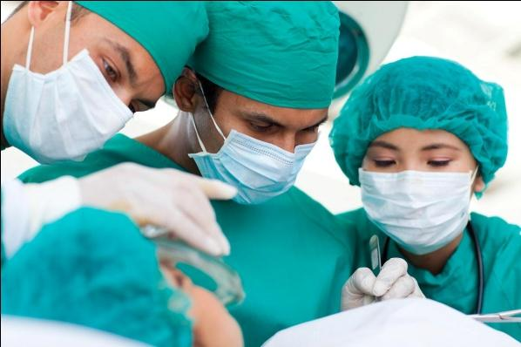
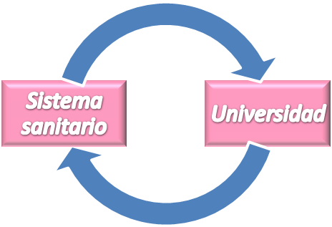
Para alcanzar los resultados de aprendizaje propuestos, se ha diseñado un rotatorio de prácticas que garantiza a los estudiantes la adquisición de las competencias de los Practicum.
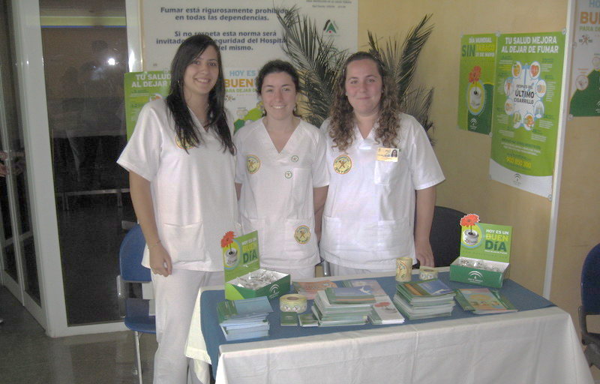
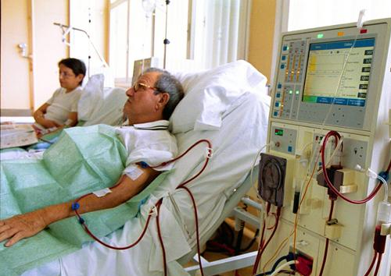
Recomendaciones
Coparticipación

y

Corresponsabilidad
Recomendaciones extraídas de las “Guías de Prácticas Clínicas” pertenecientes a los Textos Básicos Universitarios editados por la Universidad de Cádiz:

- Realiza las presentaciones oportunas cuando acudas al servicio o a la unidad ante el responsable de la misma.
- Muéstrate activo, permanece junto al personal de la Unidad para que valoren tu interés y conocimientos. Tu interés fomentará la dedicación de los profesionales y facilitará el aprendizaje.
- Familiarízate con el servicio asignado, conoce la unidad desde el primer día, qué profesionales la integran, las estancias y sus funciones, dónde están los materiales de trabajo, etc. De esta manera podrá ser parte activa durante sus prácticas.
- Cuando llegue cada día a la unidad, hágase partícipe en la planificación del trabajo diario, organización de actividades, etc. Colabore con todo el personal en las actividades que le sean encomendadas.
- Fomente una buena relación con el personal sanitario, con los pacientes, y con las familias y/o cuidadores. Las relaciones deben ser en todo momento respetuosas, educadas, fomentando la confianza y la participación, así como la calidez y profesionalidad.
- Se pueden y se deben establecer relaciones cordiales con los pacientes. Debe conocer los derechos de los pacientes, comprender sus reacciones, respetando en todo momento la autonomía del paciente.
- Las prácticas no tienen el objetivo de “ejecutar o hacer simplemente”, sino de reflexionar y ejercitar de forma práctica y correcta, lo que ha aprendido. De ahí la necesidad de que se realicen siempre con la presencia/supervisión de personal titulado y siguiendo las actuaciones esenciales
- No debe realizarse ninguna actividad para la que no se considere preparado. Prepárese antes de realizar cualquier actividad. Pregunte y observe; se sentirá más seguro, inspirará confianza a los pacientes y ganará confianza en si mismo.
- Deberá tenerse especial cuidado en la preparación y administración de fármacos, se recomienda hacerlo siempre bajo la tutela del profesional y previamente asegurarse tanto de la identidad del paciente, del principio activo, de la dosis a administrar así como de la vía a utilizar
- Para cualquier tema relacionado con las notas de prácticas deberán dirigirse al profesor responsable del Practicum.

“Todo es tan interesante como tú quieras que sea”
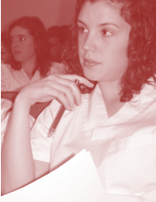
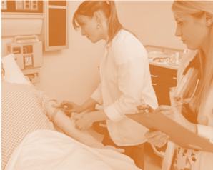
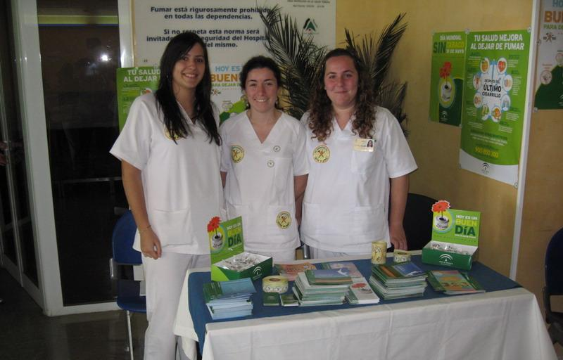
Normas básicas

- Asistir puntualmente a las prácticas y respetar la distribución de los estudiantes.
- La asistencia a las prácticas clínicas es obligatoria. Únicamente en caso de falta justificada puede recuperar, acordando con los tutores clínicos el día y el turno de recuperación. Todas las salidas/ausencias de prácticas clínicas incluso por razón de exámenes (a excepción de los exámenes finales de la convocatoria de junio) o de enfermedad, deberán justificarse de forma escrita.
- Respetar la uniformidad:
- Llevar siempre la Tarjeta identificativa del CUE “Salus Infirmorum” visible.
- Usar el uniforme del CUE completo (imprescindible).
- Mantener un aspecto aseado, el pelo recogido y las uñas cortas, sin esmalte.
- Evitar elementos de joyería que interfieran las condiciones asépticas.
- Respetar las normas de asepsia. Lávese las manos a menudo y use guantes cuando esté indicado.
- Debe estar al día en el calendario de vacunaciones y estar vacunado frente a la Hepatitis B, al Tétanos-Difteria y al Sarampión. También es recomendable la vacunación antigripal anual.
- Debe saber actuar en caso de accidente biológico.

Si no lo ha realizado previamente, consulte a través del campus virtual, el Protocolo de Actuación Frente Accidentes Biológicos en las Prácticas Clínicas, disponible en el campus virtual de la asignatura (imprescindible para el comienzo de las prácticas clínicas) | Autochequeo  ❑

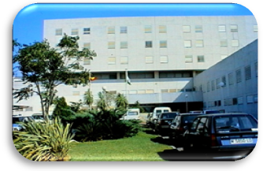
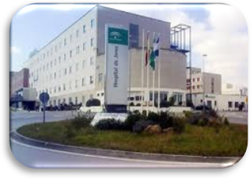
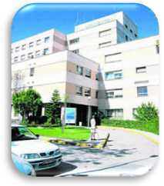
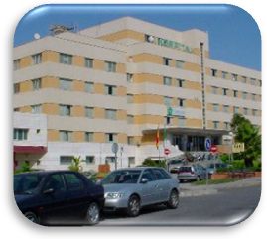
Otros requisitos imprescindibles son:
Autochequeo
Autochequeo
Orientación al ciudadano
Respeto al paciente-familia-cuidador | ❑
Respeto a la intimidad, confidencialidad y autonomía del paciente | ❑
Respeto al secreto profesional | ❑
Solicitud del consentimiento verbal al paciente previamente a la realización de las intervenciones enfermeras | ❑
Autochequeo
Autochequeo
Integración en el equipo asistencial
Trato respetuoso al personal | ❑
Identificación ante el personal de la unidad | ❑
Realización de las tareas encomendadas de forma responsable, solicitando supervisión e incluso reconociendo que no puede/no sabe realizarlas | ❑
Actitud activa y colaboradora, preguntando siempre antes de hacer algo | ❑
Conocimiento de la identidad de los tutores | ❑
Autochequeo
Orientación en la unidad
Identificación de la estructura física de la unidad  Autochequeo | ❑
Identificación de la plantilla de personal que cubre la unidad y sus funciones | ❑
Identificación del tipo de paciente y los procesos asistenciales integrados más frecuentes | ❑
Identificación de los procedimientos diagnóstico-terapéuticos más frecuentes en la unidad | ❑
Identificación del funcionamiento general de la unidad, los protocolos y guías de prácticas clínicas más utilizados en la unidad | ❑
Identificación de los recursos más utilizados en la unidad | ❑
Uso eficiente de los recursos públicos | ❑

Registro diario de Actuaciones

A continuación encontrará el listado de actuaciones que debe realizar durante las prácticas clínicas. Este listado le servirá de orientación en su formación, para alcanzar los resultados de aprendizaje definidos para los PRACTICUM.
Diariamente debe ir incluyendo la información correspondiente a las actuaciones que vaya superando y de esta manera irá recogiendosus logros a lo largo de este periodo de formación y le permitirá autoevaluar su progreso.
Instrucciones:
Para rellenar la tabla tenga en cuenta las siguientes leyendas:

Columna CI: Indica el curso a partir del cual se recomienda la realización de la actuación

Realización
Indique el número de veces que simula, observa, colabora o realiza cada actuación
S = Simulada
O = Observada a un profesional
C = Colabora con un profesional
R = Realizada

Grado de realización. Sólo rellenar en el caso de haber realizado personalmente la actuación.
Indique el número de veces que realiza la actuación de forma Óptima, Adecuada o Mejorable. Una vez alcanzado el nivel óptimo en la realización de una actuación no será necesario registrarla más.
O = Óptimo
A = Adecuado
M = Mejorable

Área de mejora. Solo rellenaren caso de dificultad personal en la realización de la actuación/actividad, indicando la base o razón de dicha dificultad
C = Conocimiento
H = Habilidad
A = Actitud

Indique el número de veces que identifica falta de conocimientos, habilidad o actitud al realizar la actuación / actividad.
En la columna “Especifique brevemente” debe indicar exclusivamente y de manera muy breve y concisa el conocimiento, habilidad o actitud que le ha faltado y ha hecho que la realización de la actuación/actividad no haya sido óptima.

En la columna final “SI” que aparece en el apartado de Registro de Actuaciones Diarias, señale las intervenciones que haya realizado en el campo de la Salud Infantil.
ACTUACIONES a realizar en los PRACTICUM

Se pretende que el estudiante realice una autoevaluación sobre las actuaciones que va realizando y una reflexión de su proceso de aprendizaje en la adquisición de conocimientos, habilidades y actitudes sobre las distintas fases de proceso enfermero, sus habilidades de comunicación y el manejo de los sistemas de información sanitarios.

1. VALORACIÓN INTEGRAL y FOCALIZADA POR NECESIDADES BÁSICAS
El Estudiante es capaz de realizar una valoración integral y focalizada teniendo en cuenta los siguientes aspectos:
- Asegura la confidencialidad del paciente
- Realiza la exploración física siguiendo las normas de seguridad y asepsia
- Es capaz de realizar una valoración sistemática y global, haciendo un uso adecuado de instrumentos de valoración integral o focalizada (escalas de valoración)
- Obtiene información relevante
- Comprueba la exactitud y fiabilidad de la información obtenida
- Distingue lo normal de lo anormal
- Procura confort al paciente
- Proporciona información y explicaciones adecuadas al paciente sobre la valoración y los datos obtenidos
1.- RESPIRACIÓN (Y CIRCULACIÓN). Respirar normalmente.
CI | Actuaciones |  | Realización |  |  |  |  | Grado de realización |  |  |  | Área de mejora |  |  |  | SI
 |  |  | S | O | C | R |  | O | A | M |  | C | H | A | Especifique brevemente
2º | Exploración física básica | FR
 |  | FC
 |  | TA
2º | Valoración del hábito tabáquico
3º | Valoración de la dificultad respiratoria:  - ruidos respiratorios  - secreciones  - disnea.
3º | Circulación (pulsos, edemas…)
 | Otras:

2.- ALIMENTACIÓN / HIDRATACIÓN. Comer y beber adecuadamente.
CI | Actuaciones | Realización |  |  |  |  | Grado de realización |  |  |  | Área de mejora |  |  |  | SI
 |  | S | O | C | R |  | O | A | M |  | C | H | A | Especifique brevemente
2º | Valoración de la capacidad funcional para la alimentación
2º | Hábitos alimentarios
2º | Tipo de dieta
2º | Náuseas y vómitos
2º | Apetito
3º | Conocimientos de los padres sobre alimentación infantil
3º | Lactancia materna
 | Otras
3.- ELIMINACIÓN. Eliminar por todas las vías corporales.
CI | Actuaciones | Realización |  |  |  |  | Grado de realización |  |  |  | Área de mejora |  |  |  | SI
 |  | S | O | C | R |  | O | A | M |  | C | H | A | Especifique brevemente
2º | Valoración de la eliminación urinaria
2º | Valoración de la eliminación fecal
 | Otras:
4.- MOVILIZACIÓN. Moverse y mantener posturas adecuadas.
CI | Actuaciones | Realización |  |  |  |  | Grado de realización |  |  |  | Área de mejora |  |  |  | SI
 |  | S | O | C | R |  | O | A | M |  | C | H | A | Especifique brevemente
2º | Valoración de la capacidad funcional para la movilidad
2º | Valoración de la actividad física habitual
 | Otras:
5.- REPOSO/SUEÑO. Dormir y descansar.
CI | Actuaciones | Realización |  |  |  |  | Grado de realización |  |  |  | Área de mejora |  |  |  | SI
 |  | S | O | C | R |  | O | A | M |  | C | H | A | Especifique brevemente
2º | Valoración del patrón del sueño
 | Otras:

6.- VESTIRSE / DESVESTIRSE. Escoger la ropa adecuada: vestirse y desvestirse.
CI | Actuaciones | Realización |  |  |  |  | Grado de realización |  |  |  | Área de mejora |  |  |  | SI
 |  | S | O | C | R |  | O | A | M |  | C | H | A | Especifique brevemente
2º | Valoración de la capacidad funcional para vestirse
3º | Valoración de uso de ropa y calzado adecuados
 | Otras:
7.- TERMORREGULACIÓN. Mantener la temperatura corporal dentro de los límites normales, adecuando la ropa y modificando el ambiente.
CI | Actuaciones | Realización |  |  |  |  | Grado de realización |  |  |  | Área de mejora |  |  |  | SI
 |  | S | O | C | R |  | O | A | M |  | C | H | A | Especifique brevemente
2º | Valoración de la temperatura corporal
 | Otras:
8.- HIGIENE / PIEL. Mantener la higiene corporal y la integridad de la piel.
CI | Actuaciones | Realización |  |  |  |  | Grado de realización |  |  |  | Área de mejora |  |  |  | SI
 |  | S | O | C | R |  | O | A | M |  | C | H | A | Especifique brevemente
2º | Valoración de la higiene
2º | Valoración de riesgo de UPP
2º | Valoración del estado de piel y mucosas (incluyendo heridas, úlceras, quemaduras y otras alteraciones de la piel)
3º | Valoración de la capacidad funcional para la higiene y cuidado de la piel
 | Otras:

9.- SEGURIDAD. Evitar los peligros ambientales y evitar lesionar a otras personas.
CI | Actuaciones | Realización |  |  |  |  | Grado de realización |  |  |  | Área de mejora |  |  |  | SI
 |  | S | O | C | R |  | O | A | M |  | C | H | A | Especifique brevemente
2º | Valoración de la existencia de alergias
2º | Valoración del dolor
2º | Valoración del riesgo de caídas
3º | Manejo del régimen terapéutico
3º | Valoración de hábitos tóxicos
3º | Valoración del estado vacunal
4º | Valoración del nivel de conciencia y orientación
4º | Riesgo y/o situación de maltrato
4º | Conductas violentas ( a sí mismo y a los demás)
 | Otras:
10.- COMUNICACIÓN. Comunicarse con los demás, expresando emociones, necesidades, temores u opiniones.
CI | Actuaciones | Realización |  |  |  |  | Grado de realización |  |  |  | Área de mejora |  |  |  | SI
 |  | S | O | C | R |  | O | A | M |  | C | H | A | Especifique brevemente
3º | Valoración de la dificultad para la comunicación
3º | Valoración de la existencia de déficit sensoriales
3º | Valoración del rol parental
4º | Valoración de la funcionalidad familiar
4º | Valoración del cuidador principal
 | Otras:
11.- CREENCIAS Y VALORES. Vivir de acuerdo con sus propios valores y creencias.
CI | Actuaciones | Realización |  |  |  |  | Grado de realización |  |  |  | Área de mejora |  |  |  | SI
 |  | S | O | C | R |  | O | A | M |  | C | H | A | Especifique brevemente
2º | Actitud frente a la enfermedad
3º | Valoración de los aspectos culturales que interfieran en los cuidados del paciente
3º | Valoración de aspectos emocionales
 | Otras:

12.- TRABAJAR/REALIZARSE. Ocuparse en algo de tal forma que su labor tenga un sentido de realización personal.
CI | Actuaciones | Realización |  |  |  |  | Grado de realización |  |  |  | Área de mejora |  |  |  | SI
 |  | S | O | C | R |  | O | A | M |  | C | H | A | Especifique brevemente
3º | Valoración de la influencia del nivel de salud en la vida diaria y viceversa
3º | Valoración de la Imagen corporal y autoestima
 | Otras:
13.- OCIO. Participar en actividades recreativas.
CI | Actuaciones | Realización |  |  |  |  | Grado de realización |  |  |  | Área de mejora |  |  |  | SI
 |  | S | O | C | R |  | O | A | M |  | C | H | A | Especifique brevemente
3º | Valoración de las actividades de ocio del paciente y su relación con la salud
 | Otras:
14.- APRENDER. Descubrir o satisfacer la curiosidad que conduce a un desarrollo normal y a utilizar los recursos disponibles.
CI | Actuaciones | Realización |  |  |  |  | Grado de realización |  |  |  | Área de mejora |  |  |  | SI
 |  | S | O | C | R |  | O | A | M |  | C | H | A | Especifique brevemente
3º | Valoración de la capacidad de aprendizaje del paciente
3º | Valoración del nivel de conocimientos sobre su proceso o situación
4º | Valoración del estado cognitivo y memoria
 | Otras:

USO DE ESCALAS DE VALORACIÓN
Actuaciones | Realización |  |  |  |  | Grado de realización |  |  |  | Área de mejora
 | S | O | C | R |  | O | A | M |  | C | H | A | Especifique brevemente
Test de Fagerström (dependencia a la nicotina)
Test de Richmond (motivación para dejar de fumar)
Mini nutritionalassessment “MNA” (evaluación estado nutricional)
Índice de Barthel (AVDB)
Escala de Lawton y Brody (AVDI)
Test de Pfeiffer (cribado de deterioro cognitivo)
Mini examen cognitivo MEC
Escala de Goldberg (cribado ansiedad-depresión)
Test de apgar familiar (percepción de la función familiar)
Índice del esfuerzo del cuidador
Cuestionario de Duke-UNC (apoyo social percibido o funcional)
Escala de valoración sociofamiliar (riesgo social)
Escala de Braden (riesgo de úlceras por presión)
Escala de Norton (riesgo de úlceras por presión)
Escala de Morse (riesgo de caídas en el hospital)
Escala EVA (Escala visual analógica del dolor)
Cage camuflado (detección del consumo de alcohol).
Cuestionario de valoración de incontinencia urinaria - hombres.
Cuestionario de valoración de incontinencia urinaria - mujeres.
Test del informador (cribado de demencias).
Escala de ansiedad de Hamilton.
Estadios de ulceras por presión (UPP).
Instrumento para la monitorización de la evolución de una úlcera por presión (PUSH).
Clasificación de úlceras vasculares – Wagner.
Escala de riesgo de caídas múltiples en la comunidad.
Rotterdam Symptom Checklist
ESAS (Edmonton Symptom Assessment System)
Escala Glasgow
Otras:

Reflexión personal
Para facilitar el aprendizaje significativo de cada apartado de actuaciones, se incluye una reflexión personal, que supone un esfuerzo de integrar la teoría en la práctica y de registrar lo aprendido y cómo se ha realizado, qué se ha sentido al realizarlo y los aspectos a mejorar. Esta perspectiva y sistemática de trabajo ayuda al aprendizaje continuado y facilita una metodología de calidad en los cuidados. Como guía para dicha reflexión se incluyen las siguientes preguntas, aunque el estudiante puede añadir otros aspectos que crea oportunos en su aprendizaje:
Reflexión personal sobre mi aprendizaje en Valoración integral y focalizada por necesidades básicas: Especificar lo aprendido en referencia a la valoración de los pacientes en las unidades por las que se ha rotado en cada asignatura Practicum
Practicum | Unidad | Reflexión

2. IDENTIFICACIÓN DE PROBLEMAS Y DIAGNÓSTICOS ENFERMEROS.
El Estudiante es capaz de identificar los principales problemas del paciente (reales y potenciales) y emitir un juicio clínico razonado, diferenciando:
- Problemas de colaboración
- Problemas de autonomía
- Problemas de independencia/diagnósticos enfermeros
1. PROBLEMAS DE COLABORACIÓN. Especificar los problemas de colaboración más frecuentes identificados en las unidades por las que se ha rotado en cada asignatura Practicum, especificando brevemente en qué pacientes se han diagnosticado
Practicum | Problemas identificados | Realización |  |  |  |  | Grado de realización |  |  |  | Área de mejora |  |  |  | SI
 |  | S | O | C | R |  | O | A | M |  | C | H | A | Especifique brevemente

RECUERDA
Los PROBLEMAS DE COLABORACIÓN son los problemas derivados de la patología y sus medidas diagnóstico-terapéuticas. Requieren un abordaje multidisciplinar. Pueden ser problemas reales (problema secundario a la causa médica) o problemas potenciales (complicación potencial (CP) secundario a la causa médica)
Los objetivos son de la enfermera, siempre están relacionados con la prevención de complicaciones y con la detección temprana de signos y síntomas de esas complicaciones. No es necesario definirlos, están implícitos en el problema.
Las intervenciones suelen estar protocolizadas, van dirigidas a la aplicación de los tratamientos prescritos, planificación de los cuidados derivados de la ejecución de dichas prescripciones y a la programación de medidas de control y vigilancia del estado del paciente, en lo que respecta a la evolución de su patología como de los efectos de pruebas diagnósticas y tratamiento. Para definirlas puede usarse la NIC.

2. PROBLEMAS DE AUTONOMÍA. Especificar los problemas de autonomía más frecuentes identificados en las unidades por las que se ha rotado en cada asignatura Practicum, especificando brevemente en qué pacientes se han diagnosticado
Practicum | Problemas identificados | Realización |  |  |  |  | Grado de realización |  |  |  | Área de mejora |  |  |  | SI
 |  | S | O | C | R |  | O | A | M |  | C | H | A | Especifique brevemente

RECUERDA

Los PROBLEMAS DE AUTONOMÍA reflejan una falta total o parcial, temporal o permanente, de capacidad física o psíquica del paciente para hacer por sí mismo las acciones apropiadas con objeto de satisfacer las necesidades básicas. Los objetivos e intervenciones son de las personas que hacen la suplencia. No es necesario redactarlos, están implícitos en el problema. Los problemas de autonomía son:

Alimentación

Eliminación fecal-urinaria

Movilización y mantenimiento de la postura

Vestido y arreglo personal

Mantenimiento de la temperatura corporal

Higiene (piel, mucosas y faneras)

Mantenimiento de la seguridaden el entorno

3. PROBLEMAS DE INDEPENDENCIA / DIAGNÓSTICOS DE ENFERMERÍA
Identificación de los diagnósticos de enfermería más frecuentes en la unidad, los factores relacionados (especificando las posibles áreas de dependencia) y sus manifestaciones, especificando brevemente en qué pacientes se han diagnosticado
Practicum | Problemas identificados (indicar el diagnóstico completo y el código de la NANDA I) | Realización |  |  |  |  | Grado de realización |  |  |  | Área de mejora |  |  |  | SI
 |  | S | O | C | R |  | O | A | M |  | C | H | A | Especifique brevemente

RECUERDA

Los PROBLEMAS DE INDEPENDENCIA reflejan la respuesta o conducta de la persona ante una situación de salud/enfermedad. Pueden ser:

Reales: Problema o etiquetaNANDA r/c factor relacionado (+ área de dependencia) m/p datos objetivos y subjetivos

De riesgo: Riesgo de (problema o etiqueta NANDA) r/c factor relacionado (+ área de dependencia)

De promoción de la salud: Disposición para mejorar (situación a mejorar) y/o etiqueta NANDA (+ área de dependencia).

El área de dependenciaes la fuente de dificultad, el origen donde radica ésta, y se relacionada con la falta de Fuerza (no poder hacer), la falta de Conocimiento (no saber hacer) y/o la falta de Voluntad (no querer hacer).

Los objetivos se describen en términos de conducta del paciente a conseguir. El objetivo final está derivado del problema: desaparición, reducción, control del problema o mantenimiento de la conducta (para definirlos puede usarse la NOC). Los objetivos específicos señalan la modificación, desaparición o control de los factores causales del problema o del factor de riesgo; o del logro de un mayor nivel de salud. Las intervenciones serían el modo de actuación para tratar el diagnóstico identificado (pueden usarse las NIC) y las actividades necesarias para llevar a cabo cualquier intervención dependiendo de las características del paciente.

Tener en cuenta la identificación de conductas adaptativas y no adaptativas ante una situación de salud/enfermedad

Practicum | Problema identificado | Realización |  |  |  |  | Grado de realización |  |  |  | Área de mejora |  |  |  | SI
 |  | S | O | C | R |  | O | A | M |  | C | H | A | Especifique brevemente
 | Conductas adaptativas
 | Conductas no adaptativas

Reflexión personal
Reflexión personal sobre mi aprendizaje en la identificación de problemas y diagnósticos enfermeros.Especificar lo aprendido en cada unidad en relación a la identificación de necesidades y problemas de salud de los pacientes en cada una de las unidades por las que se ha rotado en cada asignatura Practicum
Practicum | Unidad | Reflexión

3. PLANIFICACIÓN DE CUIDADOS Y SU EVALUACIÓN.
El Estudiante es capaz de simular la elaboración de un plan de cuidados individualizado, tomando las decisiones oportunas:
- Establece prioridades
- Determina resultados previstos y su evaluación
- Determina intervenciones personalizadas

Reflexión personal
Reflexión personal sobre mi aprendizaje en planificación y evaluación de los cuidados. Especificar lo aprendido en cada unidad en relación a la planificación y evaluación de los cuidados de los pacientes en cada una de las unidades por las que se ha rotado en cada asignatura Practicum
Practicum | Unidad | Reflexión

4. REALIZACIÓN DE CUIDADOS.
El Estudiante es capaz de colaborar en los cuidados y educación del paciente según las siguientes premisas:
- Identifica de forma inequívoca al paciente
- Asegura la confidencialidad del paciente
- Respeta la autonomía del paciente
- Proporciona información y explicaciones adecuadas al paciente sobre los cuidados
- Solicita consentimiento informado
- Identifica las variables que pueden influir en el cuidado
- Realiza los cuidados siguiendo las normas de seguridad y asepsia
- Prepara el material necesario correctamente para los procedimientos
- Lleva a cabo los cuidados de manera organizada
- Completa sus tareas a tiempo
- Hace uso adecuado de los recursos
- Procura confort al paciente
- Proporciona cuidados acordes a la evidencia científica disponible
- Evalúa el impacto de los cuidados proporcionados

CLASIFICACIÓN DE LAS ACTUACIONES:
Las actuaciones se han organizado siguiendo la clasificación de los campos de la NIC e indicando la intervención concreta con su código, cuando ha sido posible.
Se han señalado en sombreado los niveles de realización mínimos exigidos.

CAMPO 1. FISIOLÓGICO BÁSICO. Cuidados que apoyan el funcionamiento físico
CI | CLASES e Intervenciones | Realización |  |  |  |  | Grado de realización |  |  |  | Área de mejora |  |  |  | SI
 |  | S | O | C | R |  | O | A | M |  | C | H | A | Especifique brevemente
A. CONTROL DE ACTIVIDAD Y EJERCICIO
3º | 0200 Fomento del ejercicio
3º | 5612 Enseñanza: actividad/ejercicio prescrito
3º | 0221, 0226, 0222 y 0224 Terapia de ejercicios
3º | 0180 Manejo de la energía
4º | 0140 Fomentar los mecanismos corporales
B. CONTROL DE LA ELIMINACIÓN
2º | 0550 Irrigación de la vejiga
2º | 0610 Cuidados de la incontinencia urinaria
2º | 1876 Cuidados del catéter urinario
2º | 0410 Cuidados de la incontinencia intestinal
2º | 0420 Irrigación intestinal
3º | 0590 Manejo de la eliminación urinaria
3º | 0570 Entrenamiento vejiga urinaria
3º | 0600 Entrenamiento del hábito urinario
3º | 0560 Ejercicio suelo pélvico
3º | 0580 Sondaje vesical (y 0582 SV intermitente)
3º | 0620 Cuidados de la retención urinaria
3º | 0440 Entrenamiento intestinal
3º | 0460 Manejo de la diarrea
3º | 0450 Manejo del estreñimiento / impactación
C. CONTROL DE LA INMOVILIDAD
2º | 0840 Cambio de posición
2º | 0740 Cuidados del paciente encamado
3º | 0762 Cuidados del paciente escayolado: mantenimiento
3º | 0970 Transferencia
4º | 0940 Cuidados de tracción/inmovilización
D. APOYO NUTRICIONAL
2º | 1020 Etapas en la dieta
2º | 1803 Ayuda con los autocuidados: alimentación
2º | 5614 Enseñanza dieta prescrita
2º | 1056 Alimentación enteral por sonda
2º | 1874 Cuidados de la sonda gastrointestinal.
3º | 1050 Alimentación
3º | 1100 Manejo de la nutrición
3º | 1160 Monitorización nutricional
3º | 5246 Asesoramiento Nutricional
3º | 1260 Manejo del peso
3º | 1280 Ayuda disminuir peso
3º | 1080 Sondaje gastrointestinal (SNG)
4º | 1200 Administración de nutrición parenteral total (NPT)
E. FOMENTO DE LA COMODIDAD FÍSICA
2º | 1400 Manejo del dolor. Monitorización del dolor
3º | 6482 Manejo ambiental: confort
3º | 1450 Manejo de las nauseas
4º | 1570 Manejo del vómito
F. FACILITACIÓN DE LOS AUTOCUIDADOS
2º | 1850 Mejorar el sueño
2º | 1803 Ayuda con los autocuidados: alimentación
2º | 1802 Ayuda con los autocuidados. Vestir/arreglo personal
2º | 1801 Ayuda con los auto-cuidados: baño e higiene
2º | 1804 Ayuda con los autocuidados. Aseo: Proporción de dispositivos de ayuda (colectores de eliminación urinaria y fecal)
2º | 1806 Ayuda con los autocuidados: transferencias
2º | 1680 Cuidados de las uñas
2º | 1640 Cuidado de los oídos (incluye lavado ótico)
2º | 1650 Cuidado de los ojos
2º | 1660 Cuidado de los pies
2º | 1670 Cuidado del cabello
2º | 1750 Cuidados perineales
2º | 1720 Fomento de la salud bucal
2º | 1730 Restablecimiento de la salud bucal
2º | 1610 Baño. Higiene del paciente autónomo
3º | 1805 Ayuda con los autocuidados (AIVD)
4º | 5603 Enseñanza: cuidados de los pies
4º | 1870 Cuidados del drenaje

CAMPO 2. FISIOLÓGICO COMPLEJO.Cuidados que apoyan la regulación homeostática
CI | CLASES e Intervenciones |  | Realización |  |  |  |  | Grado de realización |  |  |  | Área de mejora |  |  |  | SI
 |  |  | S | O | C | R |  | O | A | M |  | C | H | A | Especifique brevemente
G. CONTROL DE ELECTROLITOS Y ÁCIDO-BASE
3º | 2120 Manejo de la hiperglucemia
3º | 2130 Manejo de la hipoglucemia
4º | 1910 Manejo ácido-base
4º | 2080 Manejo de líquidos/electrólitos
4º | 2100 Terapia de hemodiálisis
H. CONTROL DE FÁRMACOS
2º | 2300 Administración de medicación
2º | 2304 Administración de medicación: oral
2º | 2308 Administración de medicación: ótica.
2º | 2310 Administración de medicación: oftálmica
2º | 2311 Administración de medicación: inhalatoria
2º | 2315 Administración de medicación: rectal
2º | 2316 Administración de medicación: tópica
2º | 2317 Administración de medicación: subcutánea
2º | 2320 Administración de medicación: nasal
3º | 2313 Administración de medicación: intramuscular (IM)
3º | 2314 Administración de medicación intravenosa (IV)
3º | 5616 Enseñanza: medicamentos prescritos
3º | Dispositivos | Fomento (educación/consejo sobre) correcta autoadministración de insulina.
3º |  | Fomento (educación/consejo sobre) correcto manejo de inhaladores
4º | 2210 Administración de analgésicos
4º | 2840 Administración de anestesia
4º | 2380 Manejo de la medicación
4º | 2240 Manejo de la quimioterapia
4º | 2260 Manejo de la sedación
4º | 4270 Manejo de la terapia trombolítica
I. CONTROL NEUROLÓGICO
3º | 2660 Manejo de la sensibilidad periférica alterada
3º | 2680 Manejo de las convulsiones (V)
J. CUIDADOS PERIOPERATORIOS
3º | 5610 Enseñanza: prequirúrgica
3º | 2930 Preparación quirúrgica
3º | 2870 Cuidados postanestesia
4º | 2880 Coordinación preoperatoria
4º | 2900 Asistencia quirúrgica
4º | 0842 Cambio de posición: intraoperatorio
4º | 6545 Control de infecciones: intraoperatorio
4º | 2920 Precauciones quirúrgicas
K. CONTROL RESPIRATORIO
2º | 3230 Fisioterapia respiratoria
2º | 3320. Oxigenoterapia
2º | 3250 Mejorar la tos
3º | 3140 Manejo de las vías aéreas
3º | 3350 Monitorización respiratoria
4º | 3160 Aspiración de las vías aéreas
4º | 3390 Ayuda a la ventilación
4º | 3200 Precauciones para evitar la aspiración
4º | 3120 Intubación y estabilización de vías aéreas
4º | 3300 y 3302 Manejo de la ventilación mecánica: invasiva y no invasiva
4º | 3310 Destete de la ventilación mecánica
L. CONTROL DE LA PIEL/HERIDAS
2º | 3590 Vigilancia de la piel
2º | 3440 Cuidados del sitio de incisión
3º | 3540 Prevención de las úlceras por presión (GPCUPP)
3º | 3520 Cuidados de las úlceras por presión (GPCUPP)
3º | 3660 Cuidados de las heridas
3º | 3662 Cuidados de las heridas: drenaje cerrado y  1872 Cuidados del drenaje torácico
3º | 0480 Cuidados de la ostomía
3º | 3661 Cuidados de las heridas: quemaduras
4º | 3620 Sutura
4º | 3420 Cuidados del paciente amputado
M. TERMORREGULACIÓN
3º | 3900 Regulación de la temperatura
3º | 3740 Tratamiento de la fiebre
N. CONTROL DE LA PERFUSIÓN TISULAR
2º | Realización de electrocardiograma
2º | 4035 Muestra de sangre capilar.
3º | 4040 Cuidados cardíacos
3º | 4232 Flebotomía: muestra de sangre arterial
3º | 4238 Flebotomía: muestra de sangre venosa
3º | 4235 Flebotomía: vía canalizada
3º | 2440 Mantenimiento de dispositivos de acceso venoso (DAV)
3º | 4130 Monitorización de líquidos (incluido balance hídrico)
3º | 4030 Administración de productos sanguíneos. Sangre completa / concentrados de hematíes
3º | 4200 Terapia intravenosa. Uso y manejo de bombas de perfusión
4º | 4160 Control de hemorragias
4º | 4062 Cuidados circulatorios: insuficiencia arterial
4º | 4066 Cuidados circulatorios: insuficiencia venosa
4º | 4090 Manejo de la disritmia
4º | 4180 Manejo de la hipovolemia
4º | 4095 Manejo del desfibrilador: externo

CAMPO 3. CONDUCTUAL. Cuidados que apoyan el funcionamiento psicosocial y facilitan los cambios de estilo de vida
CI | CLASES e Intervenciones | Realización |  |  |  |  | Grado de realización |  |  |  | Área de mejora |  |  |  | SI
 |  | S | O | C | R |  | O | A | M |  | C | H | A | Especifique brevemente
O. TERAPIA CONDUCTUAL
3º | 4420 Acuerdo con el paciente
3º | 4410 Establecimiento de objetivos comunes
3º | 4480 Facilitar la autorresponsabilidad
3º | 4360 Modificación de la conducta y 4362 MC: habilidades sociales
4º | 4340 Entrenamiento de la asertividad
4º | 4470 Ayuda en la modificación de si mismo
4º | 4490 Ayuda para dejar de fumar
4º | 4310 Terapia de actividad
P. TERAPIA COGNITIVA
3º | 5520 Facilitar el aprendizaje
4º | 4700 Reestructuración cognitiva
4º | 4760 Entrenamiento de la memoria
4º | 4720 Estimulación cognoscitiva
4º | 4820 Orientación de la realidad
4º | 4860 Terapia de reminiscencia
Q. POTENCIACIÓN DE LA COMUNICACIÓN
2º | 4920 Escucha activa
2º | 4974-4976-4978 Mejorar la comunicación: déficit auditivo, del habla, visual
4º | 5100 Potenciación de la socialización
R. AYUDA PARA HACER FRENTE A SITUACIONES DIFÍCILES
3º | 5270 Apoyo emocional
3º | 5240 Asesoramiento
3º | 5430 Grupo de apoyo
3º | 5395 Mejora de la autoconfianza
3º | 5400 Potenciación de la autoestima
3º | 5230 Aumentar el afrontamiento
3º | 5340 Presencia y 5640 contacto
4º | 5440 Aumentar los sistemas de apoyo
4º | 5250 Apoyo en la toma de decisiones
4º | 5260 Cuidados en la agonía
4º | 5290 Facilitar el duelo
4º | 5424 Facilitar la práctica religiosa
4º | 5210 Guía de anticipación
4º | 5390 Potenciación de la conciencia de sí mismo
4º | 5220 Potenciación de la imagen corporal
S. EDUCACIÓN DE LOS PACIENTES
2º | 5618 Enseñanza: procedimiento/tratamiento
2º | 5602 Enseñanza: proceso de enfermedad (cardiopatías, EPOC, diabetes)
3º | 5510 Educación sanitaria
3º | 5604 Enseñanza: grupo
3º | 5616 Enseñanza medicamentos prescritos
3º | 5603 Enseñanza: cuidado de los pies
3º | 5622 Enseñanza: sexo seguro
3º | 5624 Enseñanza: sexualidad
4º | 5606 Enseñanza: individual
4º | 5620 Enseñanza: habilidad psicomotora
4º | 5612 Enseñanza: actividad/ejercicio prescrito
4º | 5614 Enseñanza: dieta prescrita
T. FOMENTO DE LA COMODIDAD PSICOLÓGICA
2º | 5900 Distracción
4º | 5820 Disminución de la ansiedad
4º | 5880 Técnica de relajación (incluyendo 6000, 6040…)

CAMPO 4. SEGURIDAD. Cuidados que apoyan la protección contra peligros
CI | CLASES e Intervenciones | Realización |  |  |  |  | Grado de realización |  |  |  | Área de mejora |  |  |  | SI
 |  | S | O | C | R |  | O | A | M |  | C | H | A | Especifique brevemente
U. CONTROL EN CASOS DE CRISIS
3º | 6140 Manejo del código de urgencias
V. CONTROL DE RIESGOS
2º | 6540 Control de infecciones (especial importancia higiene de manos)
2º | 6490 Prevención de caídas
2º | 6680 Monitorización de los signos vitales (FR, FC, TA)
2º | 3200 Precauciones para evitar la aspiración.
2º | 6486 Manejo ambiental: seguridad
2º | 6654 Vigilancia: seguridad
2º | 6650 Vigilancia
3º | 6630 Aislamiento
3º | 6530 Manejo de la inmunización/vacunación
4º | 6610 Identificación de riesgos
4º | 6400 Apoyo en la protección contra abusos (Incluyendo 6402, 6403, 6404, 6408: niños, cónyuge, ancianos, religioso)
4º | 6460 Manejo de la demencia

CAMPO 5. FAMILIA. Cuidados que apoyan la unidad familiar
CI | CLASES e Intervenciones |  | Realización |  |  |  |  | Grado de realización |  |  |  | Área de mejora |  |  |  | SI
 |  |  | S | O | C | R |  | O | A | M |  | C | H | A | Especifique brevemente
W. CUIDADOS DE UN NUEVO BEBE
3º |  | 6960 Cuidados prenatales
3º |  | 6760 Preparación para el parto
3º |  | 6656 Vigilancia: al final del embarazo
3º |  | 6771 Monitorización fetal electrónica: antes del parto (MFNE)
3º |  | 6800 Cuidados del embarazo de alto riesgo
3º |  | 6830 Cuidados durante el parto
3º |  | 6930 Cuidados postparto
3º |  | 4026 Disminución de la hemorragia: útero posparto
3º |  | 6750 Cuidados de la zona de la cesárea
3º |  | 1054 Ayuda en la lactancia materna
3º |  | 6880 Cuidados del recién nacido
3º |  | 6870 Supresión de la lactancia
3º |  | 6950 Cuidados por el cese de embarazo
3º |  | 7104 Estimulación de la integridad familiar: familia con niño (recién nacido)
3º |  | 6784 Planificación familiar: anticoncepción
Z. CUIDADOS DE CRIANZA DE UN NUEVO BEBE
3º |  | 1052 Alimentación por biberón
3º |  | 5244 Asesoramiento en la lactancia
3º |  | 6820 Cuidados del lactante
3º |  | 5634 Enseñanza: entrenamiento para el aseo
3º |  | 5626 Enseñanza: nutrición infantil
3º |  | 5655 a 5657 Enseñanza: estimulación del bebé-niño
3º |  | 5645… Enseñanza: seguridad del bebé-niño
X. CUIDADOS DE LA VIDA
3º |  | 7040 Apoyo al cuidador principal
3º |  | 7140 Apoyo a la familia
3º |  | 7110 Fomentar la implicación familiar
4º |  | 7120 Movilización familiar
4º |  | 7260 Cuidados intermitentes (fomentar)
4º |  | 5370 Potenciación de roles
4º |  | 7170 Facilitar la presencia de la familia

CAMPO 6. SISTEMA SANITARIO. Cuidados que apoyan el uso eficaz del sistema de prestación de asistencia sanitaria
CI | CLASES e Intervenciones | Realización |  |  |  |  | Grado de realización |  |  |  | Área de mejora |  |  |  | SI
 |  | S | O | C | R |  | O | A | M |  | C | H | A | Especifique brevemente
Y. MEDIACIÓN DEL SISTEMA SANITARIO
2º | 7310 Cuidados de enfermería al ingreso
2º | 7460 Protección de los derechos del paciente. Procedimiento de consentimiento informado. Solicitud del consentimiento verbal al paciente previamente a la realización de las intervenciones enfermeras
2º | 7370 Planificación del alta. Informe de Continuidad de Cuidados
3º | 7400 Guías del sistema sanitario (horario de la consulta de enfermería, consulta de pediatría/médico de familia, consultas urgentes, a demanda, etc.)
4º | 7320 Gestión de casos
4º | 7330 Intermediación cultural
a. GESTIÓN DEL SISTEMA SANITARIO
2º | 7680 Ayuda en la exploración
2º | 7610 Análisis de laboratorio a pie de cama (glucocetonuria)
2º | 7690 Interpretación de datos de laboratorio
2º | 7820 Manejo de muestras
3º | Identificación de recién nacidos
3º | 7660 Revisión del carro de emergencias
4º | 7710 Colaboración con el médico
4º | 7800 Monitorización de la calidad
4º | 7880 Manejo de la tecnología (bombas, monitores…)
b. CONTROL DE LA INFORMACIÓN
3º | 7960 Intercambio de información de cuidados de salud (Continuidad de cuidados. Atención al alta hospitalaria)
3º | 8140 Informe de turnos
4º | 7910 Consulta
4º | 8100 Derivación
4º | 7920 Documentación
4º | 7980 Informe de incidencias

CAMPO 7. COMUNIDAD. Cuidados que apoyan la salud de la comunidad
CI |  | CLASES e Intervenciones | Realización |  |  |  |  | Grado de realización |  |  |  | Área de mejora |  |  |  | SI
 |  |  | S | O | C | R |  | O | A | M |  | C | H | A | Especifique brevemente
c. FOMENTO DE SALUD DE LA COMUNIDAD
3º | 8700 Desarrollo de un programa
3º | -Detección Precoz de Metabolopatías.
3º | - Programas de atención temprana
3º | -Vacunaciones infantiles
3º | -Seguimiento de salud Infantil
3º | -Salud escolar (EpS, exámenes de salud, vacunaciones)
3º | - Forma Joven
3º | - Educación maternal
3º | - Seguimiento de embarazo normal
3º | - Atención puerperal
3º | - Salud sexual y reproductiva: Planificación familiar
3º | -Diagnóstico precoz de cáncer de cérvix y mama
3º | -Atención al climaterio
3º | -Atención sanitaria frente a la violencia de género
3º | -Atención al alta hospitalaria
3º | -Atención a personas inmovilizadas
4º | -Atención a personas en situación terminal
4º | -Atención a personas ancianas residentes en instituciones
3º | -Atención a las personas cuidadoras
3º | -Atención a las personas en situación de dependencia
3º | - Atención a personas con procesos crónicos (HTA/Riesgo cardiovascular, Diabetes, EPOC, Asma)
3º | -Atención a personas polimedicadas
3º | -Atención a personas con tratamiento anticoagulante oral
3º | -Consejo Dietético
3º | -Atención a personas fumadoras
3º | -Examen de salud a las personas > de 65 años
3º | -Inmunizaciones del adulto
3º | -Cirugía menor
3º | 8500 Fomentar la salud de la comunidad
3º | - Fomento de la salud (PS/EpS) en asociaciones de ayuda mutua
3º | - Fomento de la salud (PS/EpS) en asociaciones vecinales
3º | - Fomento de la salud (PS/EpS) en zonas con necesidades de transformación social (ZNTS)
3º | - Fomento de la salud (PS/EpS) en grupos de la comunidad (grupos de PS)
d. CONTROL DE RIESGOS DE LA COMUNIDAD
3º | 6520 Análisis de la situación sanitaria
4º | 6652 Vigilancia: comunidad

Reflexión personal
Reflexión personal sobre mi aprendizaje en la realización de cuidados..Especificar lo aprendido en relación a la realización de cuidados en cada una de las unidades por las que se ha rotado en cada asignatura Practicum. Describir al menos uno de los procedimientos aprendidos en cada unidad
Practicum | Unidad | Reflexión

5. HABILIDADES DE COMUNICACIÓN.
El Estudiante mantiene una correcta comunicación con el paciente siguiendo estos ítems
- Imagen profesional: correctamente vestido, aseado y peinado,
- Realiza una adecuada fase de acogida al paciente
- Se identifica con su nombre y categoría al paciente
- Mantiene una comunicación no verbal acorde a la situación
- Realiza una adecuada fase de escucha activa
- Mantiene contacto ocular
- Tono de voz audible y natural
- Responde a las preguntas del paciente
- Usa un lenguaje claro
- Mantiene una actitud empática y asertiva con el paciente
- Permite que el paciente exprese sus dudas
- Comprueba si el paciente ha entendido la información
- Se despide del paciente una vez concluida la intervención/procedimiento

Reflexión personal
Reflexión personal sobre mi aprendizaje en habilidades de comunicación básicas. Especificar lo aprendido en relación a las habilidades de comunicación, en cada una de las unidades por las que se ha rotado en cada asignatura Practicum
Practicum | Unidad | Reflexión

6. DOCUMENTACIÓN / REGISTRO.
El Estudiante conoce el sistema de informaciónempleado en el Centro sanitario y es capaz de colaborar en el registro de datos del paciente, incidencias, informes, etc.

Reflexión personal
Reflexión personal sobre mi aprendizaje del sistema de información del Centro, el manejo de la documentación y el registro de datos. Especificar lo aprendido en relación al sistema de información y registro, en cada una de las unidades por las que se ha rotado en cada asignatura Practicum
Practicum | Unidad | Reflexión

Trabajo del Estudiante
Además de la cumplimentación del portafolio, el estudiante entregará las siguientes tareas, según el curso:
SEGUNDO CURSO: EVIDENCIAS DE APRENDIZAJE SOBRE ORIENTACIÓN EN LA UNIDAD. Actividad de realización obligatoria.
Durante el Practicum I el estudiante realizará una valoración de enfermería relacionada con uno de los servicios en los que realizará sus prácticas. En todo caso se deben guardar los principios de anonimato/confidencialidad de los datos de los pacientes.
 | VALORACIÓN INTEGRAL | Auto-chequeo
Unidades correspondientes al PRACTICUM I | Valoración integral _____________________ | ❑

TERCER CURSO: EVIDENCIAS DE APRENDIZAJE SOBRE VALORACIÓN. Actividad de realización obligatoria.
Durante el Practicum II y III el estudiante deberá realizar dos Planes de Cuidados de las tres opciones que se presentan.
En todo caso se deben guardar los principios de anonimato/confidencialidad en los datos del paciente.
El Plan de Cuidados puede escogerse de entre las siguientes:
 | PLANES DE CUIDADOS | Auto-chequeo
Unidades correspondientes al PRACTICUM II - III | Plan de Cuidados en Salud Familiar y Comunitaria | ❑
 | Plan de Cuidados en Atención al Adulto Mayor o Geronto-Geriátrica | ❑
 | Plan de Cuidados en Atención Médico - Quirúrgica | ❑

CUARTO CURSO: EVIDENCIAS DE APRENDIZAJE SOBRE PLANES DE CUIDADOS: Actividades de realización obligatoria a entregar al tutor/a clínico.
Durante los Practicum IV, V el estudiante deberá realizar dos Planes de Cuidados de las opciones que se plantean.
En los Practicum VI y VII el estudiante deberá presentar tres Planes de Cuidados de las opciones que se proponen.

 | PLANES DE CUIDADOS | Auto - chequeo
Unidades correspondientes al PRACTICUM IV | Plan de Cuidados en el ámbito de los Cuidados Especializados | ❑
Unidades correspondientes al PRACTICUM V | Plan de Cuidados en Cuidados Críticos y Paliativos | ❑
Unidades correspondientes al PRACTICUM VI | Plan de Cuidados en Salud Mental | ❑
Unidades correspondientes al PRACTICUM VII | Plan de Cuidados en Salud Reproductiva | ❑
 | Plan de Cuidados en Salud Infanto-Juvenil | ❑

